使用JSP+Servlet技术实现下面系统功能（先实现页面跳转）。

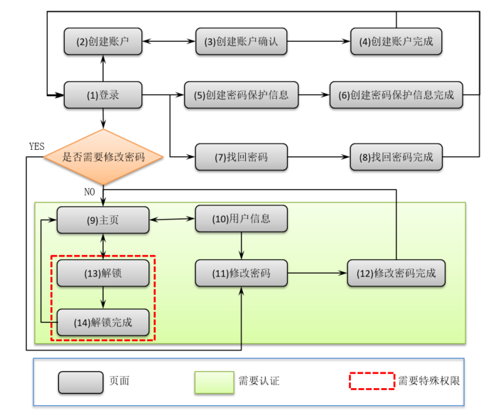

LOGIN处理流程如下（先实现非框架部分功能，包括前台与后台的数据验证）

